第１３－７回いけばなクラブ講座報告（4月の花）

日 時 平成３０年４月７日（土）10時30分～12時30分
場 所 文京区アカデミー音羽（学習室A）
花 材 ガクアジサイ、スカシユリ、スプレーキク、スターチス

４月の護国寺は日大豊山の中学入学式と重なり帰る時は終えた親子連れを見たり
出来てとても新鮮な気分になれました。今回、吉田さんはお孫さんが遊びに來るということでお休みされましたので、先生二人に生徒二人の個人稽古ができました。
月森さんの宇宙へ行かれた方がいけばなから学んだことが役に立つというお話を聞かして下さり、より真剣に作品作りに取り組むことができました。５月は連休に当りますのでお休みです。また、６月からは第三土曜日となりますので、ご予定を見て、ご参加をお願い致します。 （文と写真：宮崎 崇知）

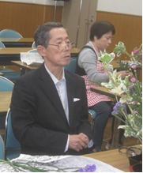
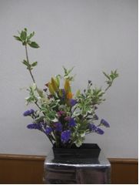

←月森氏

月森作品→

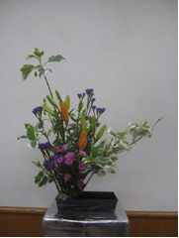
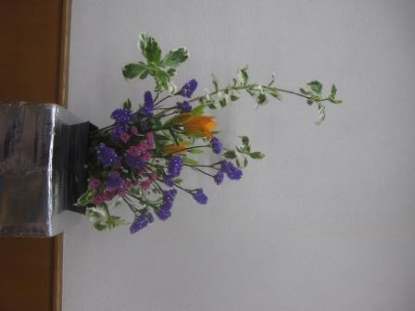

←兵頭作品

松崎作品→

講座風景↓

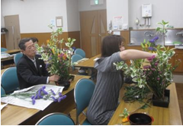

宮崎崇知・松崎崇和・英 崇公

